
Утверждаю:
Генеральный директор
ООО ПФ «ИНОКС Профиль»
______________ Мельников С.В.
«___»_____________2026г.
Объект: «Многофункциональный жилой комплекс переменной этажности со встроенно-пристроенными помещениями, подземными/наземными стоянками, расположенного в границах улиц: Липецкая/Мусоргского в г. Самара» 2 этап Секционный дом С1 Секция 1 и Секция 2
ТЕХНОЛОГИЧЕСКАЯ КАРТА № ТК-2026-03
на проведение работ по монтажу противопожарных конструкций из стальных профильных системных профилей INOX Profile «Inprof 60».
Самара 2026 г.
Содержание
№  п/п | Наименование | Номер листа
1 | Общие требования | 1
2 | Организация выполнения работ | 1
3 | Входной контроль | 1
4 | Технология выполнения работ | 2
5 | Приёмка работ | 4
6 | Решения по охране труда, промышленной и пожарной безопасности | 4
7 | Техника безопасности при работе с ручным электрифицированным инструментом. | 4
8 | Задачи охраны труда | 7
9 | Пожарная безопасность | 8
1. Общие требования.
Настоящая технологическая карта разработана на проведение работ по заполнению проёмов стен противопожарными дверными конструкциями из стальных профильных систем Inprof 60. В настоящей технологической карте даются рекомендации по организации и технологии проведения работ, приведены указания по контролю качества и приёмке работ.
2. Организация выполнения работ.
Перед началом производства работ необходимо выполнить следующие мероприятия:
- Назначить лиц, ответственных за безопасное производство работ, а также их контроль и качество выполнения;
- Провести инструктаж членов бригады по технике безопасности;
- Определить временные места складирования строительных материалов, инструмента и инвентаря, исключающие их повреждение;
- Определить помещения обогрева рабочих, приёма пищи, сушки и хранения рабочей одежды, санузлов;
- Проверить работоспособность механизмов и оборудования, с последующей доставкой их на объект;
- Обеспечить рабочих средствами индивидуальной защиты;
- Обеспечить свободный доступ к рабочему месту и при необходимости организовать дополнительное освещение не менее 200 лк.
- Проверить обеспечение участка работ противопожарным инвентарем;
- Оградить участок работ и выставить предупредительные знаки;
- Подписать с представителем Заказчика акт приёма-передачи проёмов;
- Обеспечить участок работ рабочей документацией и проверить геометрическую точность выполнения сторонней организацией проёмов в соответствии с проектом.
3. Входной контроль.
Входной контроль должен осуществляться представителем ООО ПФ «ИНОКС Профиль» совместно с представителем заказчика. При входном контроле конструкций и материалов следует проверить следующее:
- Целостность транспортной упаковки;
- Наличие и содержание сопроводительного документа (паспорта) Поставщика, подтверждающего качество и безопасность эксплуатации конструкций, а также содержащего инструкцию по эксплуатации и условия хранения;
- Маркировку конструкций в соответствии с договором и проектом;
- Комплектность;
- Внешний вид изделий. На поверхностях конструкций не должно быть никаких повреждений, сколов, царапин и загрязнений.
По итогу проведения входного контроля подписывается акт входного контроля представителями ООО ПФ «ИНОКС Профиль» и Заказчика.
4. Технология выполнения работ.
Разгрузка и складирование.
Складирование конструкций необходимо производить на специально выделенной, и согласованной с представителем Заказчика, площадке. Конструкции складируются на ровное сухое основание с использованием подкладок. Между конструкциями должны быть вставлены прокладки.
Складирование стеклопакетов производить на специально выделенной, и согласованной с представителем заказчика, площадке. Стеклопакеты складируются на инвентарные пирамиды промышленного производства и ящики, с обязательной проклейкой пробковыми прокладками между собой.
Складирование конструкций и стеклопакетов не производить в местах проезда транспорта и прохода людей.
Разметка.
Совместно с геодезической службой заказчика должна быть нанесена отметка вертикальной разбивки, относительно которой будут устанавливаться окна и двери.
Подготовка проёмов.
Подготовка проёмов включает два этапа:
1. Очистка поверхностей проёмов от наплывов раствора, пыли и грязи. Для этого можно использовать металлическую тёрку, ветошь, губку или любой обтирочный материал;
2. Проверка геометрических размеров проёмов. Проёмы должны быть с припусками (монтажными зазорами) 15-60 мм по ширине и высоте относительно внешних размеров конструкций.
3. Проверка проёмов на величину отклонений в соответствии с ГОСТ 30971-2012 и
СТО 49299418-001-2006. Предельные отклонения, следующие:
- Отклонение от вертикали и горизонтали не должно превышать 4 мм на 1 м, но не более 8 мм на всю высоту или ширину проёма;
- Кромки и поверхности наружных и внутренних откосов не должны иметь выколов, раковин, наплывов раствора и других повреждений высотой более 10 мм.
4. Контроль диагоналей проёмов.
Монтаж дверных конструкций.
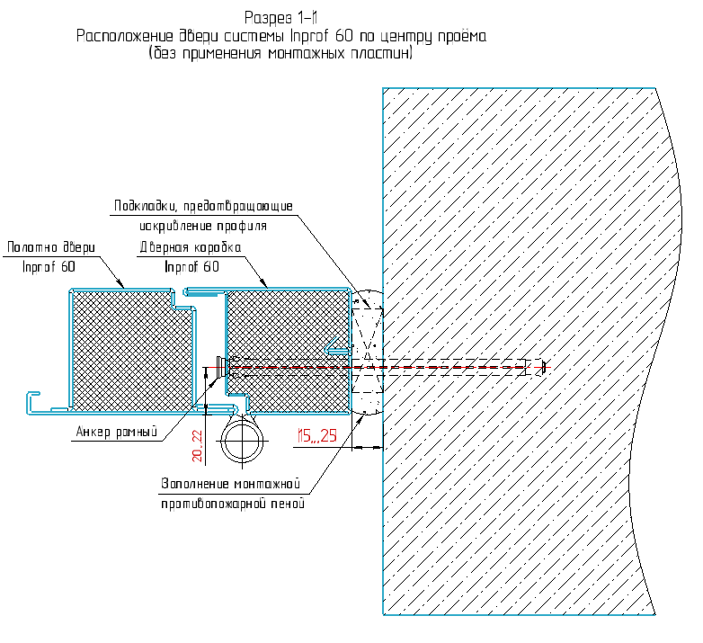
Для крепления дверных коробок в проёмы допускаются к применению нагель.
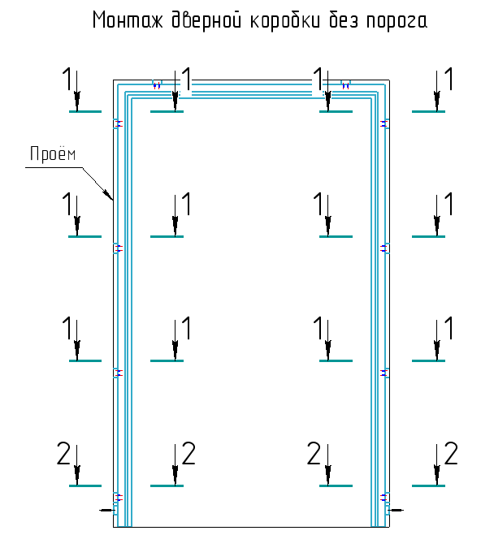
Монтаж дверных конструкций систмы Inprof 60 необходимо выполнять исходя из расположения конструкции относительно проёма (по центру, заподлицо с внешней поверхностью стены, заподлицо с внутренней поверхностью стены). Расположение конструкции относительно проёма должно быть согласовано с представителем заказчика и отражено в рабочей документации. Исходя из расположения относительно проёма, монтаж конструкций может быть осуществлён по следующим образом:
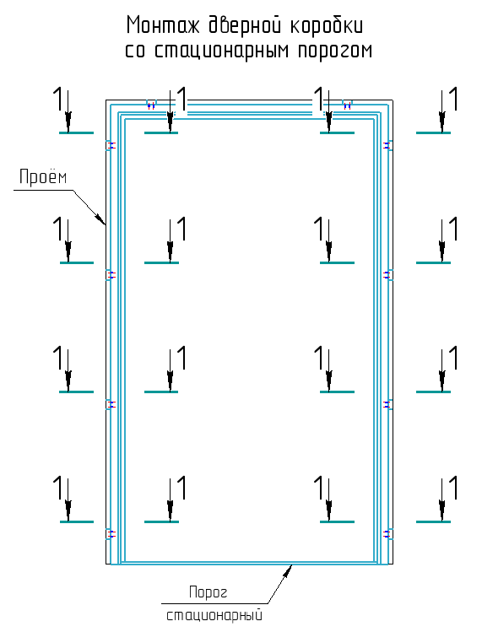

Монтаж дверных конструкций осуществлять в следующем порядке:
1. Установка дверной коробки в проем в соответствии с отметкой, выданной геодезической службой заказчика;
2. Проверка вертикальности и горизонтальности дверной коробки с применением уровня;
3. Закрепление дверной коробки крепёжными элементами в виде нагелей.
4. Заполнение огнестойкой (противопожарной) монтажной пеной всех швов между дверной коробкой и проёмом на всю ширину профиля. Ширина монтажных швов допускается в пределах согласно ГОСТ 30971-2012. Перед заполнением шва баллон с пенным составом тщательно встряхнуть, до образования внутри него однородной массы, прикрепить к нему пистолет и выдержать баллон в рабочем положении 30 секунд. При производстве работ в зимнее время, использовать специальную зимнюю огнестойкую пену, баллон предварительно необходимо подогреть в тёплой воде таким образом, чтобы его температура была в пределах 10 — 35 ° С. Пену вносить в монтажный зазор снизу вверх, по всему периметру зазора, на 2/3 глубины стыка равномерным слоем. В целях экономии пены и улучшения её адгезии рекомендуется проводить увлажнение заполняемого пространства. Не производить работы по запениванию монтажных зазоров в зимнее время при температуре окружающего воздуха ниже -10°С, а также в первые два дня после сильных морозов. Срезку монтажной пены осуществлять только после полного затвердевания. Время затвердевания зависит от ширины монтажного шва и температуры окружающего воздуха и колеблется от 6 до 24 часов. После срезки монтажной пены наноситься слой ЦПС.
5. Приёмка работ.
После завершения монтажных работ должен осуществляться приёмочный контроль в присутствии представителей ООО ПФ «ИНОКС Профиль» и Заказчика. В процессе приёмки необходимо следующее:
- Проверка внешнего вида. Осматриваются все поверхности дверных конструкций. На них не должно быть никаких повреждений, сколов, царапин, загрязнений, остатков монтажной пены.
- Проверка открывания дверных конструкций. Дверь должна двигаться легко, не задевать коробку и пол. В приоткрытом состоянии на 45 градусов полотно фиксируется на месте.
- Проверка закрывания дверных конструкций. Закрытие должно быть плавным, без усилий. Язычок замка полностью отщёлкивается. Уплотнитель в закрытом положении плотно соприкасается с полотном по всей поверхности, нигде не выступает.
По итогу проведения приёмочного контроля обязательно подписывается акт сдачи-приёмки выполненных работ представителями ООО ПФ «ИНОКС Профиль» и заказчика.
- Решения по охране труда, промышленной и пожарной безопасности
Перед началом работ выполнить следующие мероприятия:
- Из числа ИТР назначить приказом по предприятию лиц, ответственных за безопасное производство работ;
- Провести вводный и первичный инструктаж рабочих по ОТ представителем заказчика, с записью в журнал инструктажей;
- В службе пожарной охраны провести вводный инструктаж рабочих с записью в журнал инструктажей и целевой инструктаж с записью в наряде-допуске;
- На границах зон с возможным воздействием опасных производственных факторов (зоны перемещения машин, оборудования или их частей, рабочих органов) – установить сигнальные ограждения и знаки безопасности. Установку сигнальных лент произвести на деревянных опорах (высота опоры 1,2 м, шаг опор 5-9 м).
- Техника безопасности при работе с ручным электрифицированным инструментом.
К работе с электроинструментом класса I в помещениях с повышенной опасностью поражения электрическим током и вне помещений допускается персонал, имеющий группу по технике безопасности не ниже II, а к работе с электроинструментом II и III класса – I группу по электробезопасности. Лица, допущенные к работе с электроинструментом, должны предварительно пройти обучение и проверку знаний инструкции по охране труда и иметь запись в квалификационном удостоверении о допуске к выполнению работ с применением электроинструмента.
Для производства работ используется электроинструмент следующих классов:
I- электроинструмент, у которого все детали, находящиеся под напряжением, имеют изоляцию, и штепсельная вилка имеет заземляющий контакт. У электроинструмента класса I все находящиеся под напряжением детали могут быть с основной, а отдельные детали - с двойной или усиленной изоляцией;
II- электроинструмент, у которого все детали, находящиеся под напряжением, имеют двойную или усиленную изоляцию. Этот электроинструмент не имеет устройств для заземления.
Номинальное напряжение электроинструмента классов I и II должно быть не более: 220 В - для электроинструмента постоянного тока, 380 В - для электроинструмента переменного тока.
Электроинструмент, питающийся от сети, должен быть снабжен несъемным гибким кабелем (шнуром) со штепсельной вилкой.
Несъемный гибкий кабель электроинструмента класса I должен иметь жилу, соединяющую заземляющий зажим электроинструмента с заземляющим контактом штепсельной вилки.
Кабель в месте ввода в электроинструмент должен быть защищен от истирания и перегибов эластичной трубкой из изоляционного материала.
Трубка должна быть закреплена в корпусных деталях электроинструмента и выступать из
них на длину не менее пяти диаметров кабеля. Закрепление трубки на кабеле вне инструмента запрещается.
Доступные для прикосновения металлические детали электроинструмента класса I, которые могут оказаться под напряжением в случае повреждения изоляции, должны быть соединены с заземляющим зажимом. Электроинструмент классов II и III не заземляется.
Заземление корпуса электроинструмента должно осуществляться с помощью специальной
жилы питающего кабеля, которая не должна одновременно служить проводником рабочего тока.
Использовать для этой цели нулевой рабочий провод запрещается.
При каждой выдаче электроинструмента должны быть проверены:
- комплектность и надежность крепления деталей;
- исправность кабеля и штепсельной вилки, целостность изоляционных деталей корпуса, рукоятки и крышек щеткодержателей, наличие защитных кожухов и их исправность (внешним осмотром);
- четкость работы выключателя;
- работа на холостом ходу.
У электроинструмента класса I, кроме того, должна быть проверена исправность цепи заземления между его корпусом и заземляющим контактом штепсельной вилки и должны быть выданы средства индивидуальной защиты (электрические перчатки, галоши, ковры) или разделительный трансформатор, или преобразователь с раздельными обмотками, или защитно- отключающее устройство.
Электроинструмент, не соответствующий хотя бы одному из перечисленных требований или с просроченной датой периодической проверки, выдавать для работы запрещается.
Перед началом работы необходимо проверить:
- соответствие напряжения и частоты тока в электрической сети напряжению и частоте тока электродвигателя электроинструмента, указанной на табличке;
- надежность крепления рабочего исполнительного инструмента: абразивных кругов, дисковых пил, ключей-насадок и др.
При работе электроинструментом класса I применение средств индивидуальной защиты (диэлектрических перчаток, галош, ковров и т. п.) обязательно, за исключением следующих случаев:
- только один электроинструмент получает питание от разделительного трансформатора;
- электроинструмент получает питание от автономной двигатель-генераторной установки или от преобразователя частоты с разделительными обмотками;
- электроинструмент получает питание через защитное - отключающее устройство.
В помещениях без повышенной опасности поражения работающих электрическим током необходимо применение диэлектрических перчаток, а в помещениях с токопроводящими полами также диэлектрических галош и ковров.
Электроинструментом класса II разрешается работать без применения индивидуальных
средств защиты в помещениях без повышенной опасности поражения работающих электрическим током.
Подключать электроинструмент напряжением до 42 В к электрической сети общего пользования через автотрансформатор, резистор или потенциометр запрещается.
Подключение (отсоединение) вспомогательного оборудования (трансформаторов, преобразователей частоты, защитно-отключающих устройств и т. п.) к сети, его проверку, а также устранение неисправностей должен производить специально подготовленный персонал, имеющий группу по электробезопасности не ниже III.
Кабель электроинструмента должен быть защищен от случайного повреждения и соприкосновения его с горячими, сырыми и масляными поверхностями.
Натягивать, перекручивать и перегибать кабель, ставить на него груз, а также допускать пересечение его с тросами, кабелями и рукавами газосварки запрещается.
Устанавливать рабочую часть электроинструмента в патрон и изымать ее из патрона, а также регулировать инструмент следует после отключения его от сети штепсельной вилкой и полной остановки.
Лицам, работающим с электроинструментом, разбирать и ремонтировать самим инструмент, кабель, штепсельные соединения и другие части запрещается.
Работать электроинструментом с приставных лестниц запрещается.
Удалять стружку или опилки руками во время работы инструмента запрещается. Стружку
следует удалять после полной остановки электроинструмента специальными крючками или щетками.
При работе электродрелью предметы, подлежащие сверлению, необходимо надежно закреплять. Касаться руками вращающегося режущего инструмента запрещается.
При сверлении электродрелью с применением рычага для нажима необходимо следить, чтобы конец рычага не опирался на поверхность, с которой возможно его соскальзывание.
Применяемые для работы рычаги должны быть инвентарными и храниться в инструментальной. Использовать в качестве рычагов случайные предметы запрещается.
Обрабатывать электроинструментом обледеневшие и мокрые детали запрещается.
Работать электроинструментом, не защищенным от воздействия капель и брызг, не имеющим отличительных знаков (капля в треугольнике, или две капли), в условиях воздействия капель и брызг, а также на открытых площадках во время снегопада или дождя запрещается.
Работать таким электроинструментом разрешается вне помещений только в сухую погоду, а при дожде или снегопаде - под навесом на сухой земле или настиле.
Оставлять без надзора электроинструмент, присоединенный к сети, а также передавать его
лицам, не имеющим права с ним работать, запрещается. Работать таким электроинструментом
разрешается вне помещений только в сухую погоду, а при дожде или снегопаде - под навесом на сухой земле или настиле.
Оставлять без надзора электроинструмент, присоединенный к сети, а также передавать его лицам, не имеющим права с ним работать, запрещается.
При внезапной остановке электроинструмента (исчезновение напряжения в сети, заклинивании движущихся частей и т. п.) он должен быть отключен выключателем. При переносе электроинструмента с одного рабочего места на другое, а также при перерыве в работе и ее окончании электроинструмент должен быть отсоединен от сети штепсельной вилкой.
Если во время работы обнаружится неисправность электроинструмента или работающий с ним почувствует хотя бы слабое действие тока, работа должна быть немедленно прекращена и неисправный инструмент сдан для проверки и ремонта.
Запрещается работать электроинструментом, у которого истек срок периодической проверки, при возникновении хотя бы одной из следующих неисправностей:
- повреждение штепсельного соединения, кабеля или его защитной трубки;
- повреждение крышки щеткодержателя;
- нечеткая работа выключателя;
- искрение щеток на коллекторе, сопровождающееся появлением кругового огня на его поверхности;
- вытекание смазки из редуктора или вентиляционных каналов;
- появление дыма или запаха, характерного для горящей изоляции;
- появление повышенного шума, стука, вибрации;
- поломка или появление трещин в корпусной детали, рукоятке, защитном ограждении;
- повреждение рабочей части инструмента.
- исчезновение электрической связи между металлическим частями корпуса и нулевым зажимным штырем питательной вилки.
Электроинструмент и вспомогательное оборудование к нему (трансформаторы, преобразователи частоты, защитно-отключающие устройства, кабели-удлинители) должны подвергаться периодической проверке не реже 1 раза в 6 мес.
В периодическую проверку электроинструмента и вспомогательного оборудования входят:
- внешний осмотр;
- проверка работы на холостом ходу не менее 5 мин;
- измерение сопротивления изоляции мегомметром на напряжение 500 В в течение 1 мин при включенном выключателе, при этом сопротивление изоляции должно быть не менее 0,5МОм;
- проверка исправности цепи заземления (для электроинструмента класса I).
Испытание электрической прочности изоляции электроинструмента должно проводиться напряжением переменного тока частотой 50 Гц для электроинструмента класса I-1000 В, класса II-2500 В, класса III-400 В.
На корпусах электроинструмента должны быть указаны инвентарные номера и даты следующих проверок, а на понижающих и разделительных трансформаторах, преобразователях частоты и защитно-отключающих устройствах - инвентарные номера и даты следующих измерений сопротивления изоляции.
Хранить электроинструмент и вспомогательное оборудование к нему следует в сухом помещении, оборудованном специальными стеллажами, полками, ящиками, обеспечивающими его сохранность. Кроме того, должны выполняться требования к условиям хранения, указанные в паспорте электроинструмента.
Запрещается складировать электроинструмент без упаковки в два ряда и более.
При транспортировке электроинструмента в пределах предприятия должны быть приняты меры предосторожности, исключающие его повреждение. Запрещается перевозить электроинструмент вместе с металлическими деталями и изделиями.
Электробезопасность на строительной площадке, участках и рабочих местах должна обеспечиваться в соответствии с требованиями ГОСТ 12.1.046-2014 «Система стандартов безопасности труда. Строительство. Нормы освещения строительных площадок»,
СНиП 12-03-2001.
- Задачи охраны труда
Основными из них являются:
- исключение несчастных случаев и заболеваний в процессе выполнения любых работ;
- обеспечение условий безопасного труда и здоровья для рабочих и ИТР;
- предупреждение несчастных случаев, случаев повреждения оборудования и связанных с ними затрат;
- при работе в темное время суток работы выполнять только на освещенных площадках.
Проведение инструктажа по охране труда (Приложение к постановлению Минтруда РФ и Минобразования РФ от 13 января 2003г.№1/29 п.2.1.)
Все принимаемые на работу лица, а также командированные в организацию работники сторонних организаций, выполняющие работы на выделенном участке проходят в установленном порядке вводный инструктаж, который проводит специалист по охране труда или работник, на которого приказом возложены эти обязанности.
Кроме вводного инструктажа по охране труда, проводится первичный инструктаж на рабочем месте, повторный, внеплановый и целевой инструктаж проводит руководитель работ (мастер, прораб и т.д.) прошедший в установленном порядке обучение по охране труда и проверку знаний требований охраны труда.
Первичный инструктаж на рабочем месте проводится до начала самостоятельной работы.
Повторный инструктаж проходят все работники не реже одного раза в шесть месяцев по программам, разработанным для проведения первичного инструктажа на рабочем месте.
Внеплановый инструктаж проводится:
- при введении в действие новых или изменении законодательных и иных нормативных правовых актов, содержащих требования охраны труда, а также инструкций по охране труда;
- при изменении технологических процессов, замене или модернизации оборудования, приспособлений, инструмента и др. факторов, влияющих на безопасность труда;
- при нарушении работниками требований охраны труда, если эти нарушения создали реальную угрозу наступления тяжких последствий (несчастный случай на производстве, авария и т.п.)
- по требованию должностных лиц органов государственного надзора и контроля;
- при перерывах в работе.
Целевой инструктаж проводится при выполнении разовых работ.
Инструктаж по охране труда завершается устной проверкой приобретенных работником знаний и навыков безопасных приемов работы лицом, проводившим инструктаж.
Проведение всех видов инструктажей регистрируется в соответствующих журналах проведения инструктажей с указанием подписи инструктируемого и подписи инструктирующего, а также даты проведения инструктажа.
- Пожарная безопасность
До начала производства работ на каждой строительной площадке необходимо организовать:
- зону для прохода людей и проезда механизмов;
- ограждение строительной площадки;
- ограждение опасных зон и зон работы машин и механизмов;
- оснащение первичными средствами пожаротушения;
- оснащение надписями и предупреждающими знаками;
- освещение рабочих мест, а также проходов и проездов при работе в темное время суток.
На месте проведения работ должны быть следующие первичные средства пожаротушения:
а) огнетушители в соответствии с одним из следующих вариантов:
- ОП-9, ОП-10, ОВЭ-4, ОВЭ-5 – не менее 10 шт.;
- огнетушители ОП-35, ОП-50, ОП-70, ОП-100, ОВЭ-40, ОВЭ-50 – не менее 2 шт.;
б) кошма или противопожарное полотно размером 2×2 м – 2 шт. или 1,5×2,0 м – 3 шт.;
в) два ведра, две лопаты, один топор, один лом.

